湛江市房屋市政工程项目实时远程视频监控和扬尘监测管理工作指引（试行）

根据《广东省建设工程施工扬尘污染防治管理办法（试行）的通知》（粤办函〔2017〕708号）、《全省选择500个房屋市政工程项目接入省应急指挥调度系统实施方案》（粤建质〔2021〕8号）、《湛江市住房和城乡建设局关于印发湛江市房屋市政工程项目实时远程视频监控和扬尘监测实施方案的通知》《湛江市住房和城乡建设局关于实施全市房屋建筑工程视频监控及扬尘监测APN专线网络的通知》等有关规定，结合我市实际，形成本工作指引如下：
一、适用范围
湛江市所有在建限额以上的房屋市政工程项目（工程投资额在100万元以上或者建筑面积在500平方米以上）须安装视频监控、扬尘监测设备，并将数据实时接入湛江市住房和城乡建设局开发的湛江市智慧渣土综合服务监管平台（以下简称“监管平台”）。
二、工作职责
（一）湛江市住房和城乡建设局职责。统筹指导全市在建房屋市政工程项目接入视频监控和扬尘监测工作。负责市管房屋市政工程项目视频监控和扬尘监测的接入监管平台具体核查工作。
（二）各县（市、区）住建主管部门职责。各县（市、区）住建主管部门统筹辖区内在建房屋市政工程项目接入视频监控和扬尘监测工作，负责辖区房屋市政工程项目视频监控和扬尘监测的接入监管平台具体核查工作和日常监管事宜。严格查处未接入监管平台的在建或新开工的房屋市政工程项目。
（三）企业主体责任。
1.建设单位应落实工程质量安全首要责任，督促施工总承包单位及时开展接入视频监控和扬尘监测工作。
2.施工总承包单位全面负责项目施工现场视频监控设备的安装、接入、管理和维护工作。
3.监理单位应参与视频监控设备安装方案的制定、审核，督促施工总承包单位在规定时间内安装视频监控系统。对于逾期未按规定安装的，应签发监理通知单，并及时向建设主管部门报告。
三、安装接入、移位及拆除要求
监控设施安装、移位、拆除（退出监管平台）应由工程项目属地住建主管部门负责核查。房屋市政工程项目视频监控和扬尘监测设备接入监管平台要在产生建筑垃圾排放之前完成。
（一）监管平台接入流程。施工单位按照《监管平台接入指南》（见附件1）向属地住建主管部门申请房屋市政工程项目接入监管平台。
（二）监控设施移位、拆除（退出监管平台）流程。若监控点位需要进行移位或拆除，需提交建筑工地监控点移位/拆除业务申请表（见附件2）。安装在塔吊上的设备，在办理塔吊拆除告知登记（样式见附件3）后方可拆除；其他设备在办理终（中）止施工安全监督手续（样式见附件4）后方可拆除。工程复工时，应按第（一）款要求重新接入监管平台。
四、违规行为处理
工程项目施工单位应保证工地视频监控和扬尘监测与监管平台接入。因特殊原因无法对接到监管平台的项目，需及时向属地住建主管部门提交情况说明（见附件5）。对不配合或故意拖延接入视频监控和扬尘监测的房屋市政工程项目，各县（市、区）住建主管部门应责令有关单位限期整改。对不按规定整改的，应视情节轻重给予通报批评、动态质量安全记分、行政处罚等处理（措施细则详见附件6）。
五、监管平台数据考核评估
湛江市住房和城乡建设局定期对监管平台数据信息进行月度量化考核并公开通报，服务质量差的服务商将被风险警示。（考核细则详见附件7）

附件1
监管平台接入指南

根据《湛江市住房和城乡建设局关于印发湛江市房屋市政工程项目实时远程视频监控和扬尘监测实施方案的通知》（以下简称《实施方案》），现就房屋市政工程项目视频监控和扬尘监测数据接入湛江市智慧渣土综合服务监管平台指南告知如下：
一、办理依据
（一）《广东省建设工程施工扬尘污染防治管理办法（试行）的通知》（粤办函〔2017〕708号）
（二）《全省选择500个房屋市政工程项目接入省应急指挥调度系统实施方案》（粤建质〔2021〕8号）
（三）《湛江市住房和城乡建设局关于印发湛江市房屋市政工程项目实时远程视频监控和扬尘监测实施方案的通知》
（四）《湛江市住房和城乡建设局关于实施全市房屋建筑工程视频监控及扬尘监测 APN 专线网络的通知》
（五）《建筑工程施工现场视频监控技术规范》（公告第1503号）
二、申请条件
平台接入应当满足以下技术要求：
（一）依法应申办建筑工程施工许可证的房屋市政工程项目；
（二）施工场地具备施工条件；
（三）视频监控、扬尘监测设备及相关配套硬件设备符合《实施方案》相关设备参数要求；
（四）具备稳定电力供应及专用网络传输条件。使用专用APN 4G网络传输通道接入平台，网络传输上、下限速率应确保不低于20M。（目前湛江市智慧渣土综合服务监管平台已架设APN专用线路，各系统集成商如有购买APN物联网卡需求，可向相关运营商咨询）
三、提交材料
接入监管平台事项采用线下办理方式，施工单位填写《工地设备接入申请单》（见附件1-1）（施工单位盖章），连同以下材料一并向工程项目属地住建主管部门提供：
（一）监控点位CAD平面图；
（二）设备与网络结构拓扑图；
（三）视频监控检测报告和说明书；
（四）扬尘监测报告、扬尘设备CCEP证书
（五）文明工地服务协议（协议需体现现场设备型号与申请的型号一致）
四、监管平台接入程序
（一）承诺制办理流程。若工程项目采用质量稳定的常用设备品牌（承诺制设备参数清单详见附件1-2），可在属地住建主管部门审核上述条款资料通过后，凭属地住建主管部门《监管平台接入审核意见书》（附件1-3）和《湛江市智慧渣土平台接入承诺书》（附件1-4），申请人提供设备到调试点排期调试，办理期限为3个工作日，遇到技术难题除外。
（二）设备测验流程。不满足承诺制流程时，申请人提供设备到调试点排期调试，办理期限为10个工作日，遇到技术难题除外。
提交设备调试时，需填写《湛江市智慧工地设备调试申请表》（附件1-5），明确调试日期和领取日期。联系人翟工：17827237980。测验地点：湛江市赤坎区湾北路14号一楼（湛江创新第二幼儿园旁）
湛江市智慧渣土综合服务监管平台维护单位不提供上门调试、远程调试服务，所有主设备（包括不限于网络高清球机、车牌抓拍枪机、扬尘监测仪、NVR硬盘录像机、硬盘、APN卡和路由器）应在工地安装前送至服务点进行免费测验调试。待检测调试完毕，维护单位将通知送检单位凭《设备调试签领表》（附件1-6）取回设备。
设备完成调试后，项目施工单位或委托系统集成商取回设备后需要在5个工作日内完成现场安装，保持电源稳定，与平台进行对接。市、县两级住建主管部门加强事后监管。

办理流程图

项目施工单位向属地住建部门提交申请资料

属地住建部门审核资料无误后，告知项目施工单位向平台运维单位提交设备调试申请表及相关资料，并将设备送至指定的调试地点进行调试

设备符合承诺制要求，运维单位3个工作日完成设备调试
设备不符合承诺制要求，运维单位10个工作日完成设备调试

项目施工单位取回设备自行安装并接入平台

附件1-1
工地设备接入申请单
区/县: 设备接入数量 ： 路 日期:20 年 月 日
工程名称
建设单位
施工单位
监理单位
开工日期 |  |  |  | 竣工日期
项目地址 |  |  |  | 项目经理及电话
设备安装单位 |  |  |  | 工地管理员及电话
系统对接人 |  | 联系  电话 |  |  | 邮箱
安装位置1 |  |  | 品牌/型号/4G卡号/IP地址
安装位置2 |  |  | 品牌/型号/4G卡号/IP地址
安装位置3 |  |  | 品牌/型号/4G卡号/IP地址
安装位置4 |  |  | 品牌/型号/4G卡号/IP地址
安装位置5 |  |  | 品牌/型号/4G卡号/IP地址
*1视频、扬尘设备检测报告，扬尘设备CCEP证书（第二次申请同型号不用提交）
*2施工平面图（按照发文要求的设备点位分布CAD平面图）和设备与网络结构拓扑图
*3文明工地服务协议（协议需体现现场设备型号与申请的型号一致）

附件1-2
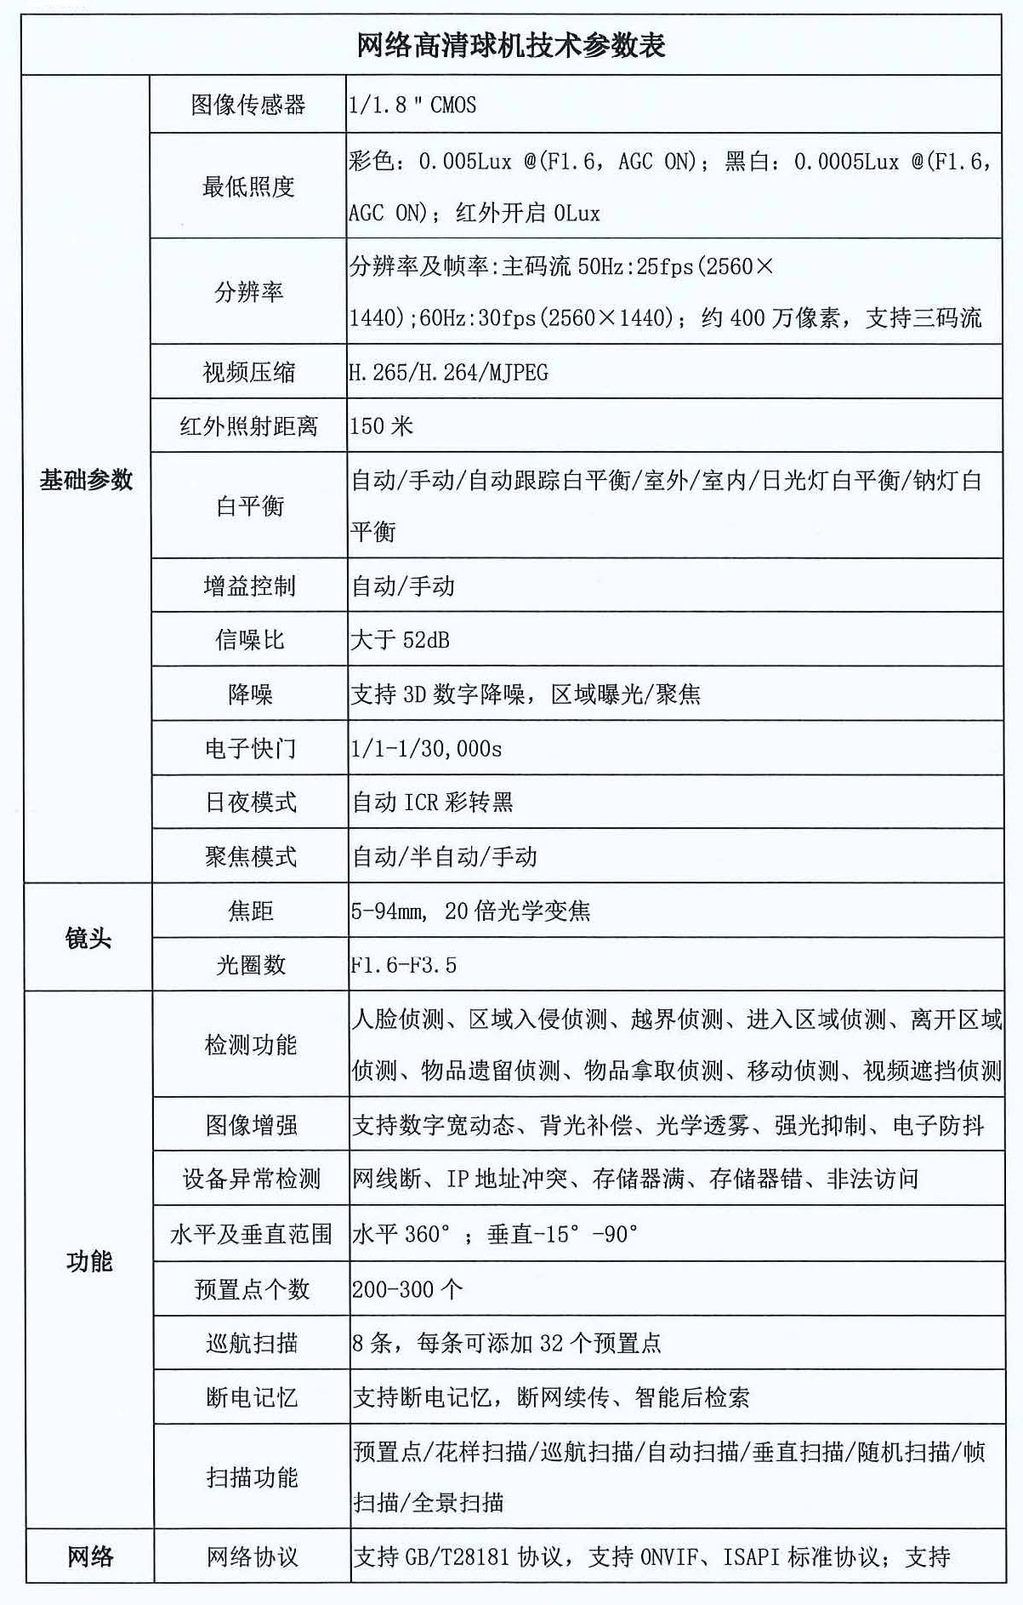
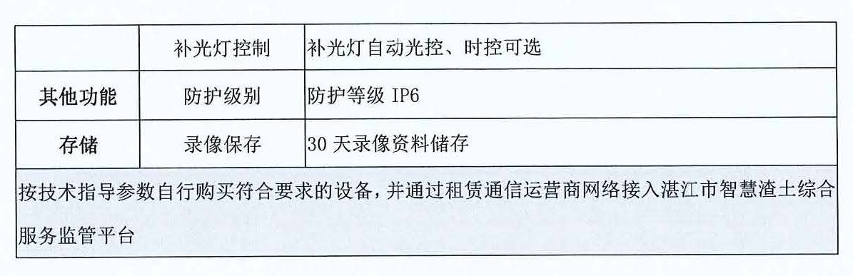
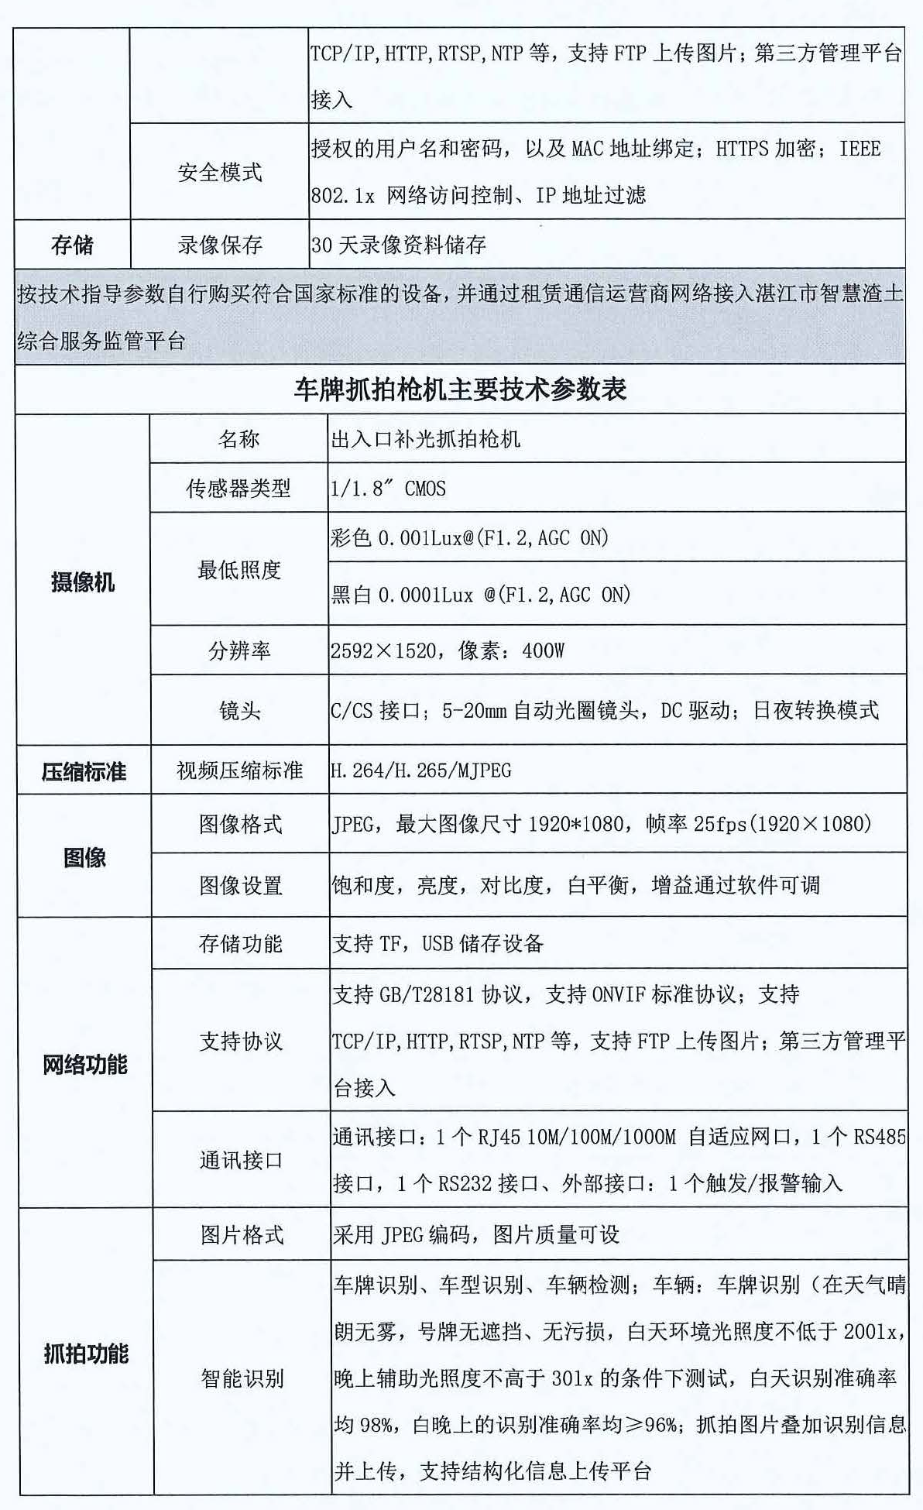
附件1-3
监管平台接入审核意见书
工地名称
施工单位联系人及电话
视频监控安装日期
申请接入监控点位置及数量
工地情况说明：
施工单位意见 | 项目经理签名：  （单位盖章）  日期： 年 月 日
监理单位意见 | 总监/专监签名：  （单位盖章）  日期： 年 月 日
平台运维单位意见 | 授权代表人：  日期： 年 月 日
所属辖区科室/  股室意见 | 签名：  日期： 年 月 日
备注：一式三份，一份提交给所属辖区质安科室/股室，一份交市质安科，一份交平台运维单位
附件1-4

湛江市智慧渣土平台接入承诺书
注：备案申请表中的信息除法定代表人电话外将在我局网页上公示。
根据湛江市住房和城乡建设局《关于印发湛江市房屋市政工程项目实时远程视频监控和扬尘监测实施方案的通知》《关于实施全市房屋建筑工程视频监控及扬尘监测 APN 专线网络的通知》的要求，我司将作出以下承诺：
一、严格执行各级政府部门的相关工作要求和按合同履约，保证项目使用的监控设备和网络设备按照文件通知要求网络传输通信，设备参数及不低于通知要求。
二、按照通知要求完成设备安装并接入至湛江市智慧渣土综合监管平台，培训和指导项目管理人员。
三、严格按照4G APN专线网络接入平台，保障设备接入的网络安全，不得利用网络攻击政务网、综合监管平台和数据库，保障设备采集数据的安全性，并承担因网络攻击或者数据泄露引发的相应法律责任。
四、工地现场监控设备出现故障时，应及时进行维修处理，保证设备离线率不超过10%，若故障无法排除，使用备用机替代工作，确保设备能正常运转。
五、若违反上述规定，我司将自愿承担相应的责任。

*工地名称：

*安装单位联系人： 联系电话：

*项目负责人： 联系电话：

设备安装单位（公章）：

XXXX年 XX月 XX日

附件1-5
湛江市智慧工地设备调试申请表
项目名称：
项目地址：
服务商名称：
项目资料 | 设备调试申请人 |  | 联系方式
项目资料 | 扬尘设备型号
项目资料 | 项目建设阶段 | □出土  □基坑施工  □主体施工 | 设备品牌 | □海康  □大华  □其他
安装方案（设备明细、附件） | 出入口球机（个） |  | 出入口车牌抓拍机（个）
安装方案（设备明细、附件） | 扬尘监测（个） |  | 基坑球机（个）
安装方案（设备明细、附件） | 塔吊球机（个） |  | 施工现场球机（个）
安装方案（设备明细、附件） | 生活区球机（个） |  | 其他球机（个）
安装方案（设备明细、附件） | 硬盘录像机（个） |  | 路由器（个）
审核人 |  |  | 日期
交收设备对接人 |  |  | 日期
申请人员 |  |  | 申请日期
领取人员 |  |  | 领取日期
备注：一式二份，一份提交给所属辖区质安科/质安股，一份交平台运维单位
附件1-6
湛江市智慧工地设备调试签领表
项  目  资  料 | 项目名称
项  目  资  料 | 设备调试  申请人 |  | 联系方式
设备  列表 | 网络高清球机  品牌/数量 |  | 型号
设备  列表 | 车牌抓拍枪机  品牌/数量 |  | 型号
设备  列表 | 扬尘监测仪  品牌/数量 |  | 型号
设备  列表 | NVR硬盘录像机品牌/数量 |  | 型号
设备  列表 | 硬盘品牌/数量 |  | 大小
设备  列表 | 路由器品牌/  数量 |  | 型号
设备  列表 | APN卡数量 |  | 卡号
 | 设备总数合计（件）
设备收件人签名 |  |  | 设备收件日期
设备领取人签名 |  |  | 设备领取日期
备注：设备齐全安排调试，设备不齐全的请尽快补充完整。一式二份，设备送测及设备领取时，运维单位及送检单位双方需签字确认。

附件2
建筑工地监控点____（移位/拆除）申请表
工地名称
施工单位联系人及电话
视频监控安装日期
申请移位/拆除监控点
位置及数量
工地情况说明：

施工单位意见 |  | 项目经理签名：  （单位盖章）  日期： 年 月 日
监理单位意见 |  | 总监/专监签名：  （单位盖章）  日期： 年 月 日
所属辖区科室/股室意见 |  | 签名：  日期： 年 月 日
平台运维单位意见 |  | 授权代表人：  日期： 年 月 日
市局主管部门意见 |  | 签名：  日期： 年 月 日
备注：一式三份，一份提交给所属辖区质安科室/股室，一份交市质安科，一份交平台运维单位
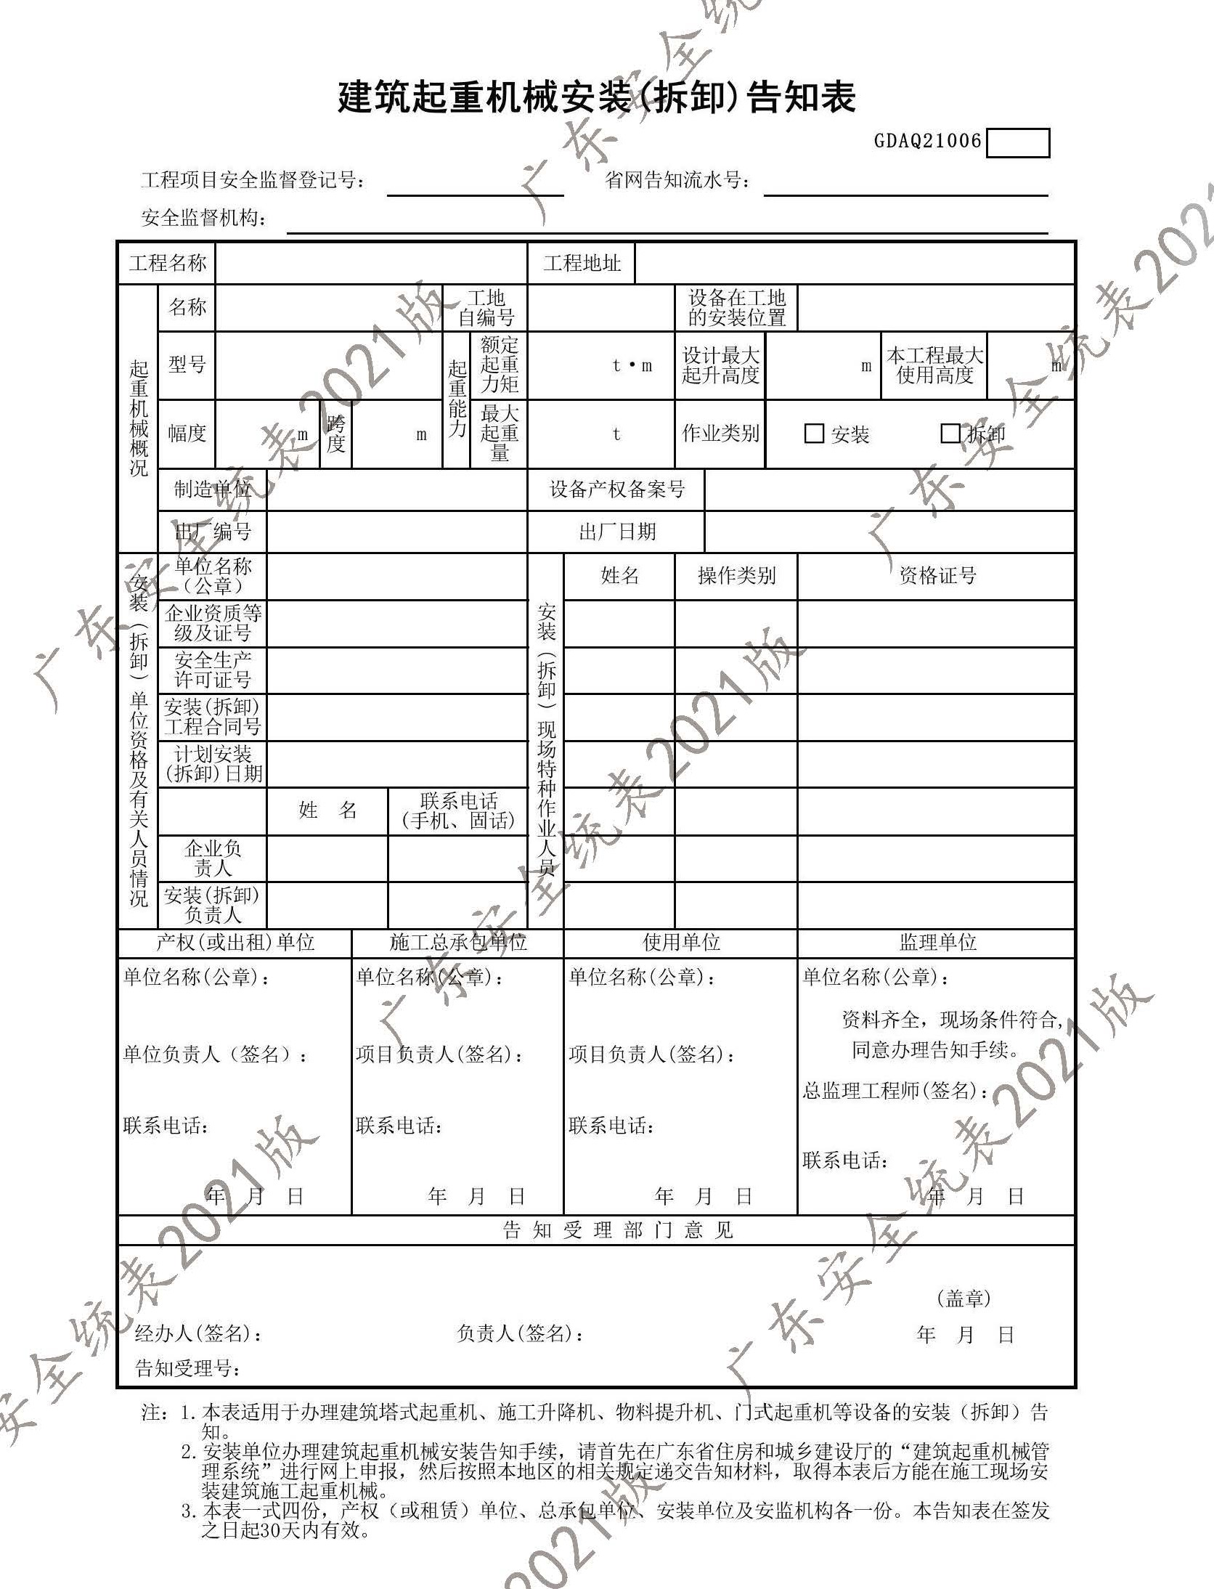
附件3

附件4

终止施工安全监督告知书
湛建安监（ ）终字第 号

（建设单位名称）：

因你单位建设的 工程终止施工，我站自本告知书下发之日起，终止对该工程的施工安全监督。
特此通知。

接收人（签名）：

（监督机构盖章）
年 月 日

中止施工安全监督告知书
湛建安监（ ）中字第 号

（建设单位名称）：

因你单位建设的 工程中止施工，自本告知书下发之日起，我单位中止对 该工程的施工安全监督。
请你单位在中止施工期间，继续加强施工现场安全管理，按规定对现场、临边洞口、设备机具等危险场所进行围蔽和防护。
工程恢复施工前，应向我站申办恢复施工安全监督手续。
特此告知。

接收人（签名）：

（监督机构盖章）
年 月 日

附件5

关于_______项目无法接入湛江市
智慧渣土平台的情况说明

市/县（市、区）住建主管部门：
项目由于 （原因），暂无法接入湛江市智慧渣土平台。我单位承诺 年 月 日前安装相关监控设备并接入湛江智慧渣土平台。

（单位盖章）
年 月 日

附件6

序号 | 类型 | 方式 | 处罚措施 | 依据
1 | 未安装视频监控设备 | 现场抽查、后台线上巡查 | 1.责令限期整改；2.复检未落实对施工企业进行省动态扣5分；3.对施工单位处五万元以上十万元以下的罚款 | 1.《广东省住房和城乡建设厅关于印发房屋建筑和市政基础设施工程施工质量安全动态管理办法的通知》（粤建规范〔2017〕2号）“SG5-6 对建设行政主管部门或质安监机构发出的整改通知，未督促施工现场落实整改的”。  2.《广东省大气污染防治条例》（广东省人大公 告 第20号）第八十三条“施工单位未安装视频监控设备、颗粒物在线监测系统，处五万元以上十万元以下的罚款；拒不改正的，责令停工整治”
2 | 监控摄像头数量、部分不符合要求 | 现场  抽查 | 1.责令限期整改，2.区监督站对施工单位进行督导、约谈
3 | 未接入监管平台 | 后台  线上  巡查 | 1.责令限期整改；2.复检未落实对施工企业进行省动态扣5分
4 | 视频图像不可视 | 后台  线上  巡查 | 1.责令限期整改；2.复检未落实对施工企业进行省动态扣5分
5 | 后台影像线上巡查施工行为违规 | 后台  线上  巡查 | 根据具体违规行为，责令相关单位整改、约谈、对责任单位进行省动态扣分、行政处罚、实施差异化管理
6 | 未安装扬尘在线监测设备 | 现场  抽查 | 1.责令限期整改；2.复检未落实对施工企业进行省动态扣5分；3.对施工单位处五万元以上十万元以下的罚款
7 | 扬尘监测未联网 | 后台  线上  巡查 | 1.责令限期整改；2.所在辖区监督站对施工单位进行督导、约谈
附件7
湛江市智慧工地集成服务商月度考核表
考核项目 | 考核标准
离线率考核 | 每周检查一次 | 离线率10%以下，及格
离线率考核 | 每周检查一次 | 离线率10%-20%，扣10分
离线率考核 | 每周检查一次 | 离线率20%-30%，扣20分
离线率考核 | 每周检查一次 | 离线率30%及以上，扣40分
离线整改处理时间 | 以短信通知时间开始到告知恢复上线耗时 | 1-3天，及格
离线整改处理时间 | 以短信通知时间开始到告知恢复上线耗时 | 4-7天，每个点位扣10分
离线整改处理时间 | 以短信通知时间开始到告知恢复上线耗时 | 8-14天，每个点位扣20分
离线整改处理时间 | 以短信通知时间开始到告知恢复上线耗时 | 14天以上，每个点位扣40分
主码流 | 主码流分辨率不低于1920*1080 | 不达标的点位每个扣10分
子码流 | 子码流分辨率不低于704*576 | 不达标的点位每个扣10分
说明：考核分数每周更新
1、市住建局将对首次低于60分的服务商进行约谈整改；
2、对一年内得分三次低于60分的服务商，市住建局将暂停该服务商承接工地的视频监控及扬尘监测接入业务，暂停承接业务时间为6个月；
3、对一年内得分六次低于60分的服务商，市住建局将其列入工地服务商黑名单。

